Atualização de dados via WEB Amazon.com

**Documento de Definição de Processo:**

Indicadores Produtos Amazon

RM’s: 95985 e 94437

Sumário

Contents

Objetivo

Contatos chaves

Informações do processo

Pré-requisitos

Descrição do processo

Detalhamento das etapas do processo

1. Fluxograma macro do processo de extração de dados da Amazon.

2. Detalhamento das atividades do processo

2.1 Extração dos dados da Amazon via UIPATH

2.1.1 Abrir UIPATH STUDIO e criar o datatable

2.1.2 Use Application/Browser com o link dos bestsellers da amazon eletronics, normalmente dado por:

2.1.3 Use o mouse scroll para carregar a tela, e após, utilize o “extract Table” Data para pegar os dados dos top 50 produtos, no “extract table data”, será necessário selecionar os objetos desejados, como, ordem, título e preço, e posteriormente os links, que serão utilizados na próxima etapa.

2.1.4 Utilize o for loop para iterar sobre as linhas do datatable extraído, e utilize o Go To URL para selecionar a coluna desejada, no caso a de descrição que possui todos os links de cada produto.

2.1.5 Ainda dentro do for loop, será necessário utilizar um Try Catch para tratar os erros provenientes de cada link que pode mudar com o tempo, utilize o processo de Get text, e selecione o objeto desejado dentro de um dos links (qualquer um), e após pegar a descrição do item, sobrescreva o item da CurrentRow.

2.1.6 Utilize o Write Range Workbook para colocar tudo em uma planilha excel.

| HISTÓRICO DE VERSÕES | | | | |
| --- | --- | --- | --- | --- |
| Versão | Data | Criado por | Aprovado por | Descrição |
| 1.0 | 05/24/2023 | Henrico e Emilly |  | Versão inicial |
|  |  |  |  |  |
|  |  |  |  |  |

# Objetivo

Esta documentação tem como objetivo detalhar o fluxo de atividades do processo de análises e indicadores de produtos da Amazon.

# Contatos chaves

| Cargo | Nome | Contato | Notas |
| --- | --- | --- | --- |
| Analista de Dados | Karina | k@amazon.com.br |  |
| Coordenador de Dados | Barbara | b@amazon.com.br |  |
| Gerente de Dados | Camila | c@amazon.com.br |  |

# Informações do processo

|  | |
| --- | --- |
| Nome do processo: | Atualização de dados via web Amazon.com |
| Empresa: | Amazon |
| Área/Departamento: | Facilities |
| Principal(ais) executor(es): | Karina |
| Nome do workflow: | Atualização de dados |
| Período de execução: | Diário |
| No. de execuções no período: | 1x dia |
| Tempo necessário para 1(uma) execução: | N/D |

# Pré-requisitos

**Desenvolvimento**

1. Instalação do UIPATH Studio: Certifique-se de que o software UIPATH Studio esteja instalado e configurado corretamente em seu sistema.
2. Acesso ao site da Amazon: Verifique se você tem permissão para acessar o site da Amazon. Isso pode envolver credenciais de login válidas ou outras formas de autenticação.
3. Conexão com a Internet: Certifique-se de que seu sistema esteja conectado à Internet para acessar o site da Amazon e fazer download das informações necessárias.
4. Conhecimento do site da Amazon: Familiarize-se com a estrutura do site da Amazon, identifique as páginas relevantes e localize as informações que você deseja extrair.
5. Identificação dos elementos da página: Identifique os elementos da página da web (como botões, campos de texto, tabelas) nos quais você precisa interagir para acessar as informações desejadas.
6. Compatibilidade do navegador: Verifique se o UIPATH Studio é compatível com o navegador utilizado para acessar o site da Amazon. Além disso, confirme se o navegador está atualizado para evitar problemas de compatibilidade.
7. Automação de login: Se for necessário fazer login no site da Amazon, desenvolva uma automação para inserir as credenciais de login corretas. Isso pode envolver a captura de tela dos campos de login, inserção das credenciais e o uso de comandos de automação para efetuar o login.
8. Extração de dados: Identifique as informações específicas que você deseja extrair do site da Amazon. Isso pode incluir preços, dados de vendas, informações de clientes, etc. Utilize recursos como seletores web, expressões regulares ou outras técnicas de extração de dados oferecidas pelo UIPATH Studio.
9. Manipulação do arquivo do Excel: Utilize as ações e comandos do UIPATH Studio para abrir um arquivo do Excel, criar ou atualizar planilhas, inserir os dados extraídos e salvar o arquivo resultante.
10. Testes e validação: Realize testes rigorosos em seu processo de automação para garantir que ele esteja funcionando corretamente. Verifique se as informações extraídas estão corretas e se o arquivo do Excel é atualizado conforme o esperado.

# Descrição do processo

O objetivo deste projeto de automação RPA é extrair automaticamente os dados dos 50 itens mais vendidos na categoria de eletrônicos do site da Amazon. Essa extração diária é fundamental para obter informações atualizadas sobre o desempenho dos produtos e as tendências de compra dos clientes, visando análises de mercado mais precisas.

A extração manual desses dados é uma tarefa demorada, suscetível a erros humanos e prejudica a eficiência do processo. Além disso, a frequência e a precisão das análises são comprometidas pela dependência de intervenções manuais.

A solução proposta é a automação do processo de extração utilizando RPA. Isso permitirá a coleta automatizada dos dados dos 50 itens mais vendidos na categoria de eletrônicos no site da Amazon, sem intervenção manual.

1. Navegação automatizada: O bot RPA irá abrir o navegador web e acessar o site da Amazon por meio de uma conexão segura.
2. Autenticação: Caso seja necessário, o bot irá fornecer as credenciais de login para acessar as áreas restritas do site da Amazon.
3. Navegação até a categoria de eletrônicos: Utilizando seletores web e recursos de identificação de elementos, o bot irá navegar até a página da categoria de eletrônicos.
4. Extração dos dados: O bot irá identificar e extrair automaticamente os dados dos 50 itens mais vendidos na categoria de eletrônicos. Isso envolverá a interação com elementos da página, como botões, links e tabelas, para coletar as informações necessárias.
5. Armazenamento dos dados: Os dados extraídos serão armazenados em um arquivo Excel, onde cada item será registrado em uma linha separada, com as informações relevantes em colunas correspondentes.

A automação RPA do processo de extração dos 50 itens mais vendidos na categoria de eletrônicos no site da Amazon proporcionará uma coleta automatizada de dados, eliminando a necessidade de intervenção manual e aumentando a eficiência do processo. Com a implementação adequada dos requisitos técnicos e a adoção de práticas seguras, será possível obter informações atualizadas de mercado e tomar decisões informadas com base em análises precisas.

# Detalhamento das etapas do processo

## Fluxograma macro do processo de extração de dados da Amazon.

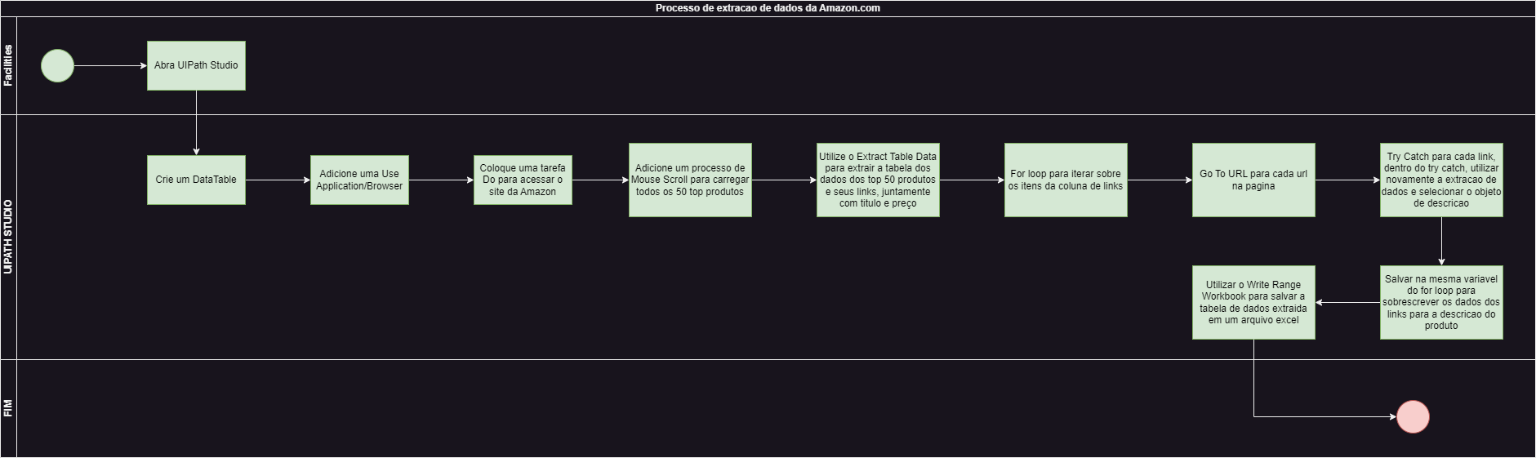

*Fluxograma de etapas dos processos para ser executada a automação de extração de Dados*

## Detalhamento das atividades do processo

### 2.1 Extração dos dados da Amazon via UIPATH

O processo de execução da extração de dados do site da Amazon, inicia-se com a abertura do UIPATH, e adicionando um datatable provisório. Todas as interações com o site da Amazon serão executadas via UIPATH e os dados de entrada do processo virão dos arquivos auxiliares descritos abaixo.

#### 2.1.1 Abrir UIPATH STUDIO e criar o datatable

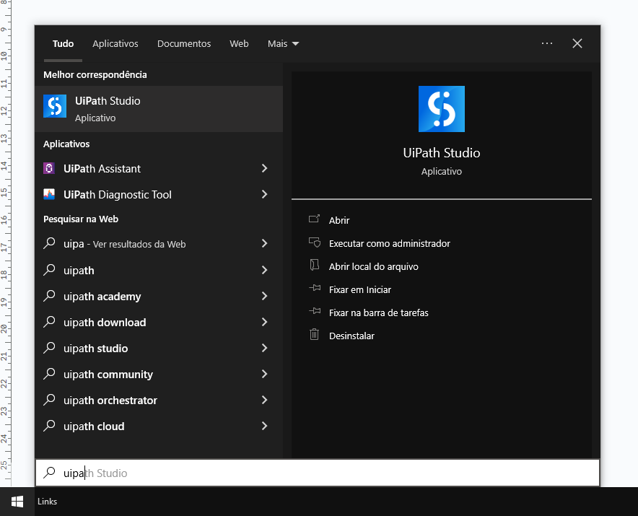

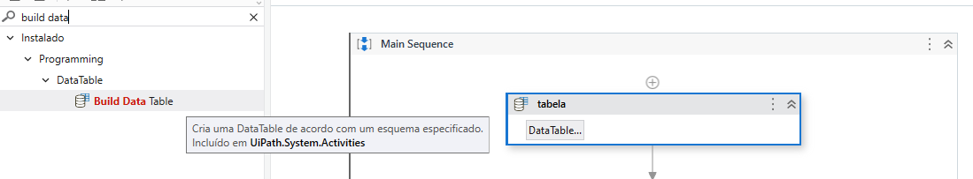

#### 2.1.2 Use Application/Browser com o link dos bestsellers da amazon eletronics, normalmente dado por:

https://www.amazon.com.br/gp/bestsellers/electronics

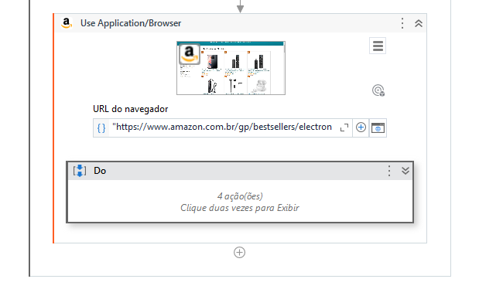

#### 2.1.3 Use o mouse scroll para carregar a tela, e após, utilize o “extract Table” Data para pegar os dados dos top 50 produtos, no “extract table data”, será necessário selecionar os objetos desejados, como, ordem, título e preço, e posteriormente os links, que serão utilizados na próxima etapa.

*Figura 4 - Tela inicial do SAP GUI*

#### 2.1.4 Utilize o for loop para iterar sobre as linhas do datatable extraído, e utilize o Go To URL para selecionar a coluna desejada, no caso a de descrição que possui todos os links de cada produto.

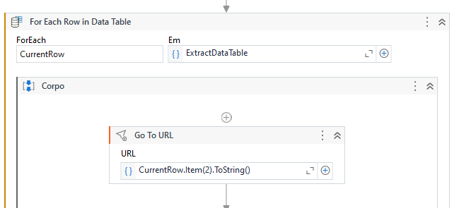

#### 

#### 2.1.5 Ainda dentro do for loop, será necessário utilizar um “Try Catch” para tratar os erros provenientes de cada link que pode mudar com o tempo. Utilize o processo de “Get text”, e selecione o objeto desejado nos links (qualquer um), e após pegar a descrição do item, sobrescreva o item da “CurrentRow”.

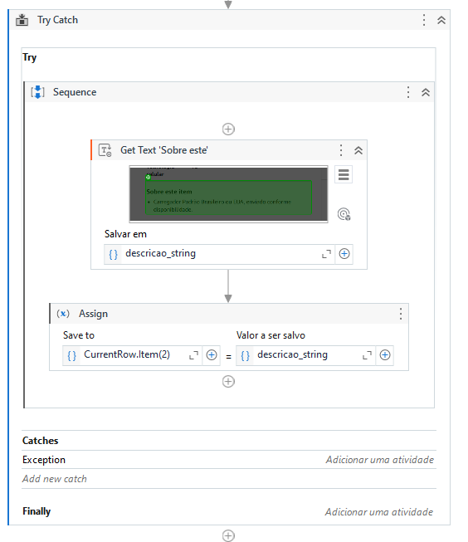

#### 2.1.6 Utilize o Write Range Workbook para colocar tudo em uma planilha excel.

## Enviar o E-mail com o arquivo excel anexado.

#### 3.1 Encaminhando o e-mail para o Gerente de Negócios

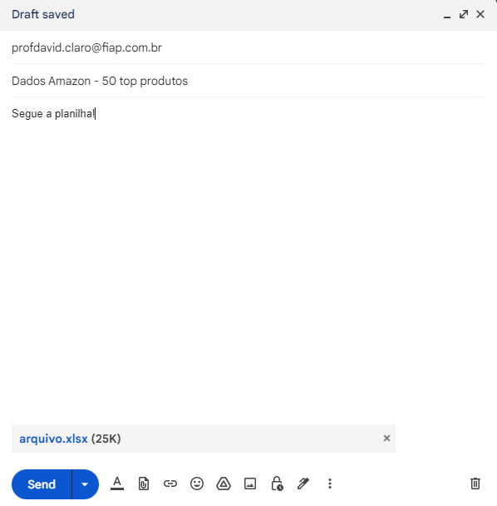

#### 

#### 3.2 Evidência do envio

